1 – Introduction à l’Ingénierie Systèmes – Analyser

Chapitre 5 : Transmissions de puissance

Applications 01

## Exercice 1

|  |  |
| --- | --- |
| Le réducteur représenté schématiquement se compose de trois trains d’engrenages à roues hélicoïdales (Z1=32, Z2=64, Z3=25, Z4=80, Z5=18, Z6=50 dents).  ✍**1** Donner la formule permettant de trouver le rapport de réduction d’un réducteur.  ✍**2** Si n1=1500 , déterminer la vitesse de sortie n6 et le sens de rotation. | 3 |

## 

## Exercice 2

|  |  |
| --- | --- |
| Le réducteur spiroconique à trois trains proposé a les caractéristiques suivantes : Z1=32, Z2=40, Z3=18, Z4=72, Z5=22, Z6=24, Z7=30, Z8=17, Z9=34 dents.  ✍**1** Donner la définition d’un engrenage conique, d’un engrenage spiroconique.  ✍**2** Si n1=1500 t, déterminer la vitesse de sortie  et le sens de rotation. | 1 |

## Exercice 3

|  |  |
| --- | --- |
| Le réducteur à axes orthogonaux se compose de deux roues hélicoïdales (Z1=24, Z2=84 dents) et d’un système roue et vis sans fin (vis 3 à 4 filets, Z4=36 dents).  ✍**1** Donner la définition d’une roue et vis sans fin.  ✍**2** Indiquer d’après la figure le sens des hélices de toutes les roues et vis.  ✍**3** Si n1=1500 , déterminer la vitesse de sortie . | 1 |

## Exercice 4

|  |  |
| --- | --- |
| Le tambour moteur de tapis roulant proposé schématiquement a les caractéristiques suivantes : n1=1500 tr/min, deux trains à dentures droites Z4=40, Z2=67, rapport de réduction n4/n1=0.1015, entraxe commun a=42 mm et module du couple de roues (3-4) m2=1.5 mm.  ✍Déterminer Z3, Z1 et le module m1 du couple de roue (1, 2). | 2 |

## 

## Exercice 5

|  |  |
| --- | --- |
| Le réducteur à deux trains d’engrenages hélicoïdaux proposé présente la particularité d’avoir l’arbre d’entrée coaxial à l’arbre de sortie.   * Engrenage (1, 2) : Z1=30, Z2=60, angle d’inclinaison de l’hélice β1=30°, module normal mn=5 mm. * Engrenage (3, 4) : Z3=22, Z4=35, module normal 8 mm.   ✍**1** Retrouver la définition du module apparent, du module normal.  ✍**2** Si l’entraxe est le même pour les deux engrenages, déterminer l’angle de l’hélice β2 du deuxième train.  ✍**3** Calculer le rapport de la transmission et la valeur de n4 si n1 = 1500. | 0 |

## Application – Machine électropneumatique

## Fonction globale

Le dessin d’ensemble représente une machine électropneumatique utilisée pour des travaux sur les chantiers de génie civil. Cette machine permet d’exécuter suivant le type d’outil utilisé les trois opérations suivantes :

* Percussion : réalisation de saignées, de petits travaux de démolition
* Forage : réalisation de trous dans le bois et les métaux
* Percussion + forage : réalisation de trous dans les maçonneries et les bétons.

L’efficacité de cette perceuse vient de la combinaison possible des deux mouvements en simultané : rotation continue de l’outil, mouvement alternatif de percussion.

## Analyse technologique

✍**1** Sur le dessin d’ensemble il y a une indication « coussin d’air ». Donner l’explication de cette appellation.

✍**2** La pièce repérée par D est animée d’un mouvement de rotation. Uniquement en jouant sur la forme de la queue du burin, il est possible d’avoir uniquement une rotation, uniquement une percussion, les deux réunis. Proposer les trois versions de la queue de burin.

✍**3** La pièce repérée E est essentiel dans le mécanisme. Elle permet une transformation de mouvement,laquelle ?

✍**4** Sur le document 11/12 colorier l’ensemble des éléments permettant à partir de la rotation du moteur d’obtenir la rotation du burin.

✍**5** Dans quel sens tourne le moteur pour respecter le sens de rotation mentionné sur le burin du dessin d’ensemble ?

✍**6** En déduire le sens des filetages pour les liaisons F1 et F2.

✍**7** Si la fréquence de rotation du moteur est de  calculer la fréquence de rotation de l’outil ?

✍**8** Sur un des documents colorier l’ensemble des éléments permettant à partir de la rotation du moteur d’obtenir la translation du burin (percussion).

✍**9** Si la fréquence de rotation du moteur est de  calculer la cadence de frappe en coups par minute ?

✍**10** Quel est le rôle du dispositif repéré A ?

* Dans quel cas intervient-il ?
* Aurait-il pu être placé au niveau du pignon R3 ? Justifier votre réponse.

✍**11** Le rapport de réduction entre R5 et R6 peut être calculé de deux façons : calcul dans les deux cas.

✍**12** Faire le schéma cinématique de la machine étudiée.

## Étude du mouvement de rotation

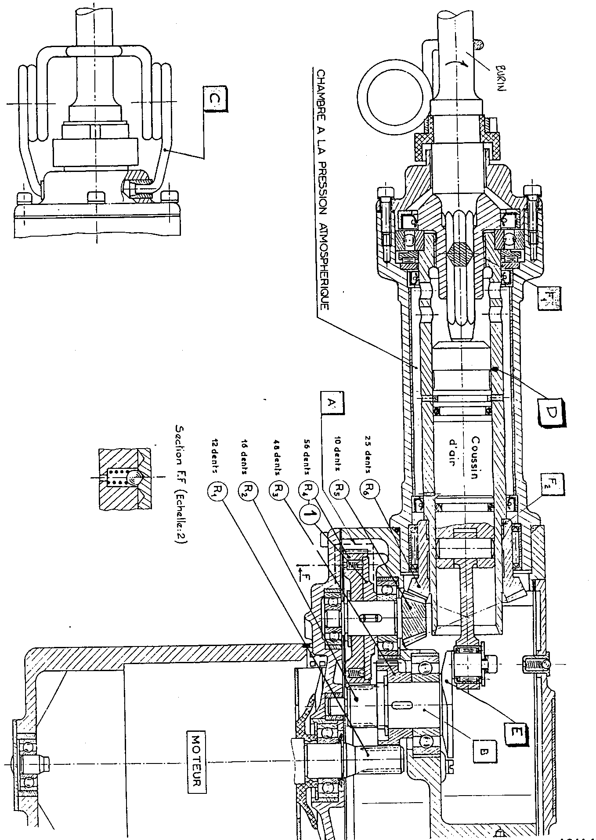

## Étude du mouvement de translation

